Medieninformation

Still, Still, Still
Weihnachten mit Pecoraro & Pecoraro

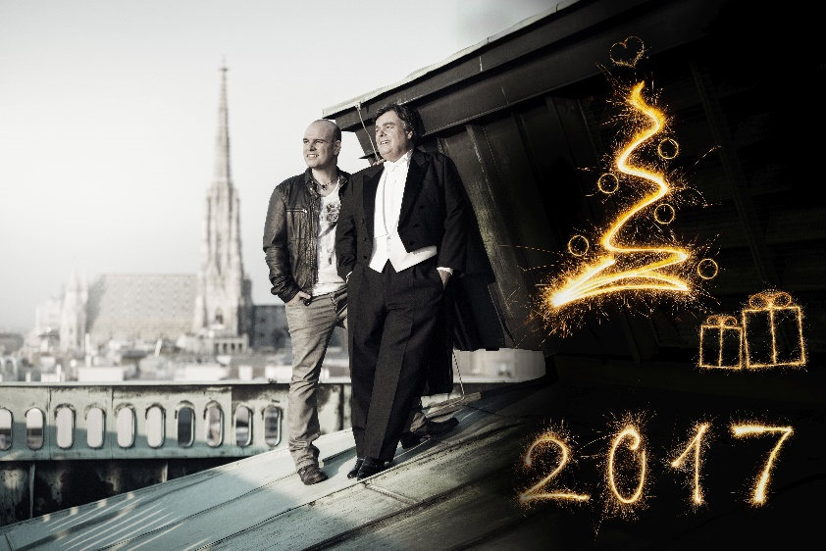

Kammersänger Herwig Pecoraro zaubert mit seinem Sohn Mario von der großen Bühne feierliche Weihnachtsstimmung in die Herzen des Publikums. Begleitet von ihrem Kammerorchester bringen die beiden dieses Mal auch traditionelles österreichisches Weihnachtsgut in die Konzertsäle dieses Landes:
Altbekanntes Liedgut wie „Still, Still, Still“, „Süßer die Glocken nie klingen“, „Oh Tannenbaum“ und „Stille Nacht“, aber auch klassische Meisterwerke von J.S. Bach oder Giordanis „Caro Mio Ben“, so wie moderne Klassiker, darunter John Lennons „Happy X-mas (War is over)“ oder „The Little Drummer Boy“ sorgen für einen stimmungsvollen Abend in der Vorweihnachtszeit.

Natürlich hat Mario Pecoraro wieder eigene Songs für das eingespielte Vater-Sohn Duo geschrieben, die mit dieser Tour ihre Weihnachts-Premiere feiern.

Ein musikalisches Fest zum Eintauchen in die schönsten Lieder und Geschichten zur Weihnachtszeit. Gesungen und erzählt von zwei herausragenden Sängern ihres Faches. Ein Abend, an dem sich die europäische Weihnachtstradition mit populärer Kunst verbindet.

Termine: 18.12.2017
Beginn: 19.30 Uhr
Preise: Euro 49,-/42,-/36,-/29,-*

Kartenvorverkauf: 1040 Wien, Argentinierstraße 37
von Montag bis Samstag von 13.00 bis 18.00 Uhr
Karten Hotline: 01/501 65/13306
www.akzent.at
Pressefotos in 300dpi und –texte für Ihre Ankündigung stehen auf unserer Website www.akzent.at in unserem Pressebereich zur Verfügung.

